平成２９年度「金沢泉丘ＳＳＨ・ＳＧＨ研究発表会」開催要項

１ 目 的 石川県立金沢泉丘高等学校におけるＳＳＨ・ＳＧＨ研究開発の実践報告及び生徒課題研究発表等を行うことにより、その成果を広く校内外で共有するとともに科学教育、グローバル教育の充実、推進に資する。

２ 主 催 石川県立金沢泉丘高等学校

３ 期 日 平成３０年１月２６日（金） ９：２５～１５：５０

４ 会 場 石川県立金沢泉丘高等学校
〒921-8517 金沢市泉野出町3-10-10
TEL (076)241-6117 FAX (076)245-5253
URL：http://www.ishikawa-c.ed.jp/~izumih/index.html

５ 対 象 県内の中学校、高等学校の教職員、ＡＬＴ及び県外のＳＳＨ・ＳＧＨ指定校の教職員、大学教員、大学院留学生等

６ 日 程
時 限 | ＳＳＨ | ＳＧＨ | 普通科  １・２年
9:00～ | （ 受 付 ）
２限  9:25～10:15 | 「ＣＳ学際科学」  （４Ｆ 物理実験室） | 「ＳＧ思考基礎」  （５Ｆ 理科講義室(iStudio)） | 公開授業
３限  10:25～11:15 | 「ＣＳ学際科学」  （４Ｆ 物理実験室） | 「ﾌﾟﾗｸﾃｨｶﾙ・ｲﾝｸﾞﾘｯｼｭ」  （５Ｆ 理科講義室(iStudio)） | 公開授業
４限  11:25～12:05 | ＳＳＨ×ＳＧＨ 口頭発表会  （１Ｆ 啓泉講堂） |  | 公開授業
昼 食
５、６限  13:00～15:00 | 「ＡＩ課題研究Ⅱ」  ポスター発表会  （１Ｆ 啓泉講堂） | 「ＳＧ探究」(課題研究)  ポスター発表会  （１Ｆ 生徒ホール） | 公開授業
7限 | 15:20～15:50  研究協議会  ※教員関係参加者のみ  （２Ｆ 視聴覚室） | 15:10～15:50  研究協議会  ※教員関係参加者のみ  （２Ｆ 中講義室 ） | 公開授業
16:15～16:45
SGH運営指導委員会
＊運営指導委員のみ
（２Ｆ 大会議室）
＊９:２５より、公開授業以外の１、２年生の授業もご覧になれます。

【公開授業等の概要】
■「ＣＳ学際科学」（理数科１年生）
数理融合型（数学・物理・情報）の授業。身近な波動現象を、高校数学とコンピュータを用いて考察し、課題発見力や課題探究力を身につける。
■「プラクティカル・イングリッシュ」（ＳＧコース２年生）
グロ－バルな社会課題に関してTEDを視聴し、自分の考えや意見を英語で論理的に説明したり書いたりする。
■「ＳＧ思考基礎」（普通科１年生）
国連が定めた「SDGｓ（持続可能な開発目標）」から一つの目標を選び、世界の現状と課題、関連する時事問題について考察する。また、それぞれの目標で、科学技術が貢献できる可能性についても提案し、ポスター発表を行う。
■「ＳＳＨ×ＳＧＨ口頭発表会」（理数科２年生、ＳＧコース２年生）
理数科、ＳＧコースそれぞれの代表２グループが課題研究の口頭発表を行い、質疑応答する。
■「ＡＩ課題研究Ⅱ」(ポスター発表) （理数科２年生、１年生）
理数科２年生が課題研究の内容を英語で説明する。理数科１年生および大学教員、理系大学院留学生、県内のＡＬＴ等と理数科２年生が英語で質疑応答を行う。
■「ＳＧ探究」(課題研究ポスター発表) （ＳＧコース２年生）
ＳＧコース２年生が課題研究の内容を日本語で説明する。参観者との質疑応答を行う。

７ 申込方法 下記URLのgoogleフォームに必要事項を入力してください。URLは本校webページにも記載してあります。

https://goo.gl/forms/9am5kDTAfySzYRa73

申込締切：平成３０年１月１２日（金）まで

８ そ の 他
・駐車場に限りがありますので自家用車の場合、金沢市総合体育館第５、６駐車場（本校に近い順）をお使いいただくことになります。（できるだけ公共交通機関をご利用下さい。）
・参加申込にあわせて昼食（弁当1000円【お茶付き】税込み）の申込を受け付けておりますので、必要な方は申込フォームにご記入願います。※ＡＬＴの昼食は無料です。

《本校へのアクセス》
（金沢駅東口にて、北鉄バス「30」「31」「32」に約30分乗車、片道 \240 になります。）

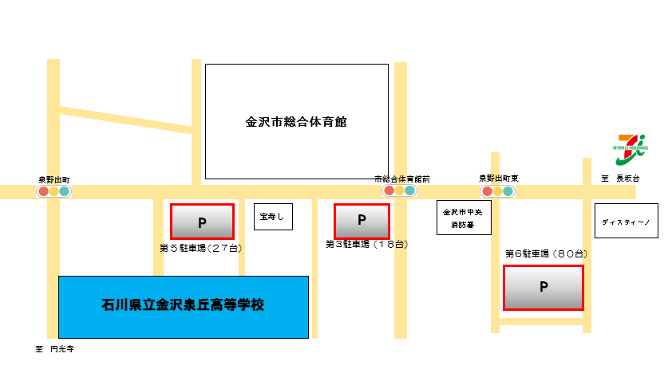
《金沢市総合体育館 駐車場案内》

（別紙） 申し込み取りまとめ用紙
この用紙は、FAX送信用紙ではありません。

宛 先 申し込みはウェブでお願いします。
（申込フォームでは、下記の項目についての入力が必要となります）

申込代表者

所属（学校名・機関名)
申込担当者 職 氏名
TEL |  | FAX

●参加者
職名 | 氏 名 | 教科 | 上段：参加の時間帯 | 弁当  ○× | 自家用車  使用  ○×
職名 | 氏 名 | 教科 | 下段：協議会の参加  どちらかに○ | 弁当  ○× | 自家用車  使用  ○×
 |  |  | 全日・午前のみ・午後のみ
 |  |  | SSH ・ SGH
 |  |  | 全日・午前のみ・午後のみ
 |  |  | SSH ・ SGH
 |  |  | 全日・午前のみ・午後のみ
 |  |  | SSH ・ SGH
 |  |  | 全日・午前のみ・午後のみ
 |  |  | SSH ・ SGH

●ALTの参加者（ご面倒をおかけしますが、発信者の先生は、ALTの参加有無もご確認いただき、あわせて申し込みいただくようお願いいたします。）
_{フリガナ}  Name | 参加について | 昼食
 | 全日・午前のみ・午後のみ
 | 全日・午前のみ・午後のみ
※ ポスターセッションに参加していただけるＡＬＴの方の昼食はこちらで用意させていただきます。なお、ベジタリアンの方は昼食の欄に “Ｖ” とご記入ください。

